야경증
dissId: 64 | 감수일: 2021.11.26
출처: https://www.mentalhealth.go.kr/portal/disease/diseaseDetail.do?dissId=64&srCodeNm=%EC%95%BC%EA%B2%BD%EC%A6%9D
발행기관: 보건복지부 국립정신건강센터, 대한신경정신의학회
라이선스: 공공누리 제4유형(출처표시·상업적이용금지·변경금지)
법적 한계 고지: 본 정보는 정신건강정보 이해를 돕는 참고자료이며, 개별 진단·치료는 의사 진료가 반드시 필요합니다.

개요
“아이가 자다가 자기 비명을 질러요.” 야경증은 비렘(non-REM)수면 각성 장애의 일종입니다.
비렘수면 각성 장애는 주로 비렘 수면 3,4기에 발생하지만,수면 2기에도 발생할 수 있는데, 수면에서 불완전하게 깨어나는 삽화가 반복적으로 나타나는 경우를 말합니다.
비렘수면 각성 장애에는 야경증 외에도 수면 보행증도 포함되고,
공통된 특징은 서파 수면에서 불완전하게 깨어나서, 주변을 잘 알아보지 못하고, 사건에 대해서는 기억이 잘 나지 않는 것 등이 있습니다.
비렘수면 각성 장애는 크게 사건 수면(parasomnia)에 속하는데, 사건 수면은 수면 중 또는 수면과 각성 사이에서 발생하는 비정상적인 행동이나 생리적 사건을 말합니다.
사건 수면에는 비렘수면 각성 장애와 렘수면 장애, 악몽 장애, 하지불안증후군 등이 있습니다.

정의
야경증(sleep terror)의 핵심적인 증상은 공포에 질려서 자다가 갑자기 비명을 지르거나 울면서 깨는 것입니다. 수면 전반 3분의 1에 나타나며 보통 1~10분 정도 지속하나 1시간까지도 지속할 수도 있습니다. 악몽과 달리 꿈을 꾼 기억은 없고 심한 불안과 함께, 자율신경계 이상으로 인해 산동, 발한, 잦은 맥박, 및 빈호흡 등이 나타나고 두려워하는 행동이 나타납니다. 이러한 현상은 수분 지속하다가 멈추고 다시 잠에 빠져들기도 하지만, 때때로 더 오래 지속하되는 경우도 있고 하루에도 여러 차례 반복해서 발생할 수도 있습니다.

원인
정확한 원인은 아직 밝혀져 있지 않으나, 유전적인 요인의 영향을 강하게 받습니다. 또한 스트레스, 불안, 소음과 같은 환경적 요인, 불규칙한 수면, 수면 박탈, 발열, 방광 팽창 등 여러 요인에 의해 촉진될 수 있습니다.

경과 및 예후
아동기에 나타난 야경증은 나이가 들면서 점차 호전되는 양상을 보입니다. 청소년기에도 호전되지 않으면 다른 신경과적 이상이 있는지 살펴보아야 합니다.

역학 및 통계
여아보다 남아에서 더 흔하며 가족력이 있습니다. 야경증의 유병률은 잘 알려지지 않고 다른 수면장애에 비하여 비교적 드물게 나타난다고 알려져 있으며 주로 영유아, 미취학 시기에 주로 관찰됩니다.
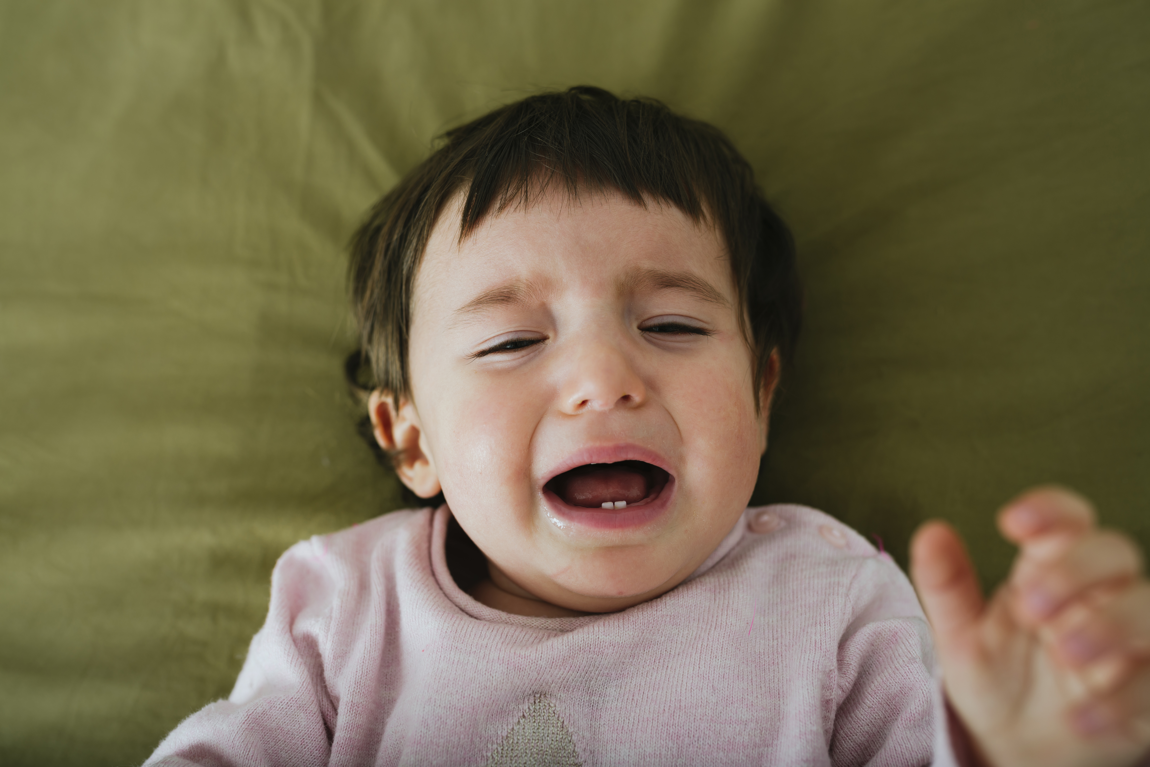

진단

사례
사례) 5세/어린이
5세 남아가 밤에 자다가 소리를 지르며 깨는 일을 반복하는데, 그때마다 아이는 땀을 많이 흘렸고, 동공이 확장되어 있으며 호흡과 맥박이 빠른 모습을 보였습니다. 옆에서 어머니가 안아주면서 토닥이는 등 안심시키려고 노력하여도, 아이는 어머니를 알아보지 못하였고 10여 분간 소리를 지르고 공포에 질려 있다가 지쳐 잠들었으며, 다음날에 이 일을 잘 기억하지 못했습니다.

진단기준
진단기준
다음은 미국정신의학회에서 정의 내린 비렘 수면각성장애의 진단 기준입니다.
A. 잠에서 불완전하게 깨어나는 삽화가 반복적으로 있다. 주 수면의 첫 1/3시기에 나타나고 다음 가운데 하나를 동반한다.
(1) 몽유병 : 자다가 잠자리에서 일어나서 돌아다니는 삽화가 반복적으로 나타난다. 몽유병 중에는 멍하고 응시를 하는 얼굴이다. 주변에서 의사소통을 시도해도 비교적 반응이 없다. 깨어나기가 매우 어렵다.
(2) 야경증 : 자다가 갑자기 놀라서 깨어나는 삽화가 반복적으로 있다. 대개 공황상태의 비명으로 시작된다. 각 삽화 중에는 강한 공포와 동공 확장, 빈맥, 빠른 호흡, 발한과 같은 자율신경계 각성 증상이 나타난다. 삽화 중에는 주변 사람이 안심시키려는 노력에 비교적 반응이 없다.
B. 꿈 형상(예: 하나의 시각 장면)을 전혀 혹은 거의 기억하지 못한다.
C. 삽화에 대해 기억하지 못한다.
D. 삽화는 사회적, 직업적 혹은 다른 기능의 중요한 영역에서 임상적으로 유의한 고통을 야기한다.
E. 장애는 물질(예: 약물 남용, 치료제) 등의 생리적 효과에 기인하지 않는다.
F. 동반되는 정신적, 의학적 장애가 몽유병이나 야경증의 삽화를 더 잘 설명하지 못한다.
다음의 경우 명시할 것
- 몽유병형
수면 연관 식사
수면 연관 성 행동
- 야경증형

치료
야경증은 규칙적이고 충분한 수면이 치료에 매우 중요합니다. 야경증은 수면박탈이나 불규칙한 수면, 수면 환경의 변화 등에 의해 악화하므로, 이러한 악화요인을 조정하는 것만으로 야경증이 좋아지는 경우가 많습니다. 삽화 중에 아동을 무리하게 깨우는 것은 증상을 악화시킬 수 있습니다. 아이를 안심시키면서 부모교육을 강조하는 것이 중요합니다. 만약 증상이 너무 심하여 가족들의 고통이 극심한 경우에는, 취침 전에 소량의 벤조디아제핀(예: 클로나제팜)을 처방할 수 있습니다. 그러나 약물을 끊었을 때 서파수면의 반등 효과로 인해 증상이 악화될 수 있으므로 주의하여야 합니다. 따라서 벤조디아제핀을 쓰면서 증상이 호전된다면, 이러한 서파수면의 반등 효과가 생기지 않도록 서서히 감량하는 것이 필요합니다.
동반 질환
악몽 장애는 야경증에 비해서 수면의 후반부에 주로 나타나고 삽화 직후에 완전히 깨어나서 꿈의 내용을 기억해 낼 수 있습니다. 야간의 경련 증상은 지속적인 비디오 뇌파검사나 수면다원검사를 통해 야경증과 감별할 수 있고, 이러한 검사들을 통해서 다른 수면 각성 장애가 공존하는지 살펴볼 수 있습니다. 공황장애도 한밤중에 깨어나 자율신경계 항진 증상을 보일 수 있는데, 공황장애의 경우는 의식이 완전히 있는 상태이므로 야경증과 구분할 수 있습니다.

스스로 돕는 법

참고문헌
1. 대한신경정신의학회. 신경정신의학. 서울:중앙문화사;2017.
2. 홍강의. 소아정신의학. 서울:학지사;2014
3. American Psychiatric Association. Diagnostic and statistical manual of mental disorders (DSM-5). Washington, DC: American Psychiatric Pub;2013.
4. Sleep Terrors: An Updated Review. Current Pediatric Reviews.,15, 00-00;2019.

